地域猫調査票（手術をした猫1匹につき1枚記入してください）
捕獲場所の住所  または施設名  （活動場所に限る） | 刈谷市 町
捕獲した日 | 令和 年 月 日
手術した日 | 令和 年 月 日
手術した猫 | 性 別 | おす ・ めす
 | 毛 色
手術した動物病院
飼い主のいない猫と判断した理由  （チェックしてください） | □地域猫活動中に判断 □近隣住民への聞き取り  □敷地管理者に確認  □その他（ ）
手術後の猫の管理  （チェックしてください） | □地域に戻して管理する □飼い主を探す活動を行う  □その他（ ）
地域猫の写真（手術済であることを識別することができる措置が確認できるもの）
手術後の猫の写真を貼ってください
手術済みの印（耳カット等）が確認できるように撮影してください
申請時に撮影画像等の提示による確認も可能です
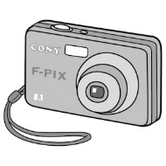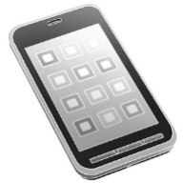
画像確認（有・無）
写真が添付できない場合の理由
団 体 名

